

责任编辑：陈建兵
电 话：86-010-85725030
传 真：86-010-85725399
编辑邮箱：chenjb@chinaccm.com
地址：北京市朝阳区高碑店东区B区8-1（邮编：100124）

硫磺市场周报目录
一、本周国际市场 3
1.1国际价格参考 3
1.2国际海运价格 3
1.3国际硫磺交易情况 4
1.4中国进口硫磺到岸价格走势图 4
1.5国际硫磺市场热点 5
二、本周国内市场 5
2.1国内炼厂硫磺价格走势图 5
2.2中石化普光硫磺价格走势图 6
2.3港口库存及成交价格参考 6
2.4中国硫磺市场区域参考价 6
2.5国内炼厂硫磺一周价格涨跌表 7
2.6中国硫磺市场一周评述及后市预测 8
三.下游相关产品 9

一、本周国际市场

1.1国际价格
区域 | 8月1日 (美元/吨) |  | 7月25日 (美元/吨)
区域 | 合同价 | 现货价 | 合同价 | 现货价
FOB温哥华（2季度）2019 | 77-79 | 77-79 | 85-90 | 85-90
FOB中东（2季度）2019 | 76-100 | 75-79 | 76-100 | 80-83
FOB中东净价 |  | 74-83 |  | 79-99
FOB 卡塔尔 2019年4月 | 75 |  | 100
FOB 阿联酋2019年4月 | 100 |  | 100
FOB 伊朗 |  | 68-75 |  | 68-75
FOB黑海（块粉-颗粒）（2019年2季度） | 63-82 | 62-77 | 63-82 | 62-77
美国海湾2019年2季度FOB | 86-88 | 77-80 | 86-88 | 77-80
CFR巴西2019年2季度 | 103 | 93-95 | 103 | 93-95
CFR地中海10,000t以下 |  | 96-99 |  | 96-99
FOB地中海10,000t以下 |  | 71-78 |  | 71-78
CFR北非（块粉-颗粒）2季度2019 | 80-101 | 88-99 | 80-101 | 88-99
CFR印度 |  | 96-99 |  | 110-115
CFR中国（2季度）2019 | 80-98 | 80-98 | 80-102 | 80-102

1.2国际海运价格
产品 | 原产地 | 目的国 | 数量(吨) | 海运价格(美元/吨）
19-8-1
硫磺 | 温哥华 | 中国 | 50-60 | 21-23
硫磺 | 中东 | 印度 | 30-35 | 15-17
硫磺 | 中东 | 中国/N | 30-35 | 24-26
硫磺 | 中东 | 中国南方 | 30-35 | 22-24
硫磺 | 中东 | 巴西 | 30-35 | 21-23
硫磺 | 中东 | 北非 | 30-35 | 20-22
硫磺 | 黑海 | 北非 | 30-35 | 19-21
硫磺 | 黑海 | 巴西 | 30-35 | 22-24
硫磺 | 波罗地海 | 巴西 | 30-35 | 22-24
硫磺 | 波罗地海 | 北非 | 30-35 | 21-23
硫磺 | 美国海湾 | 巴西 | 35-40 | 15-17

1.3国际硫磺交易情况
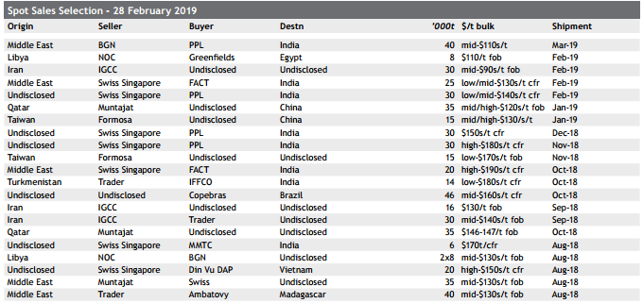

1.4中国进口硫磺到岸价格走势图
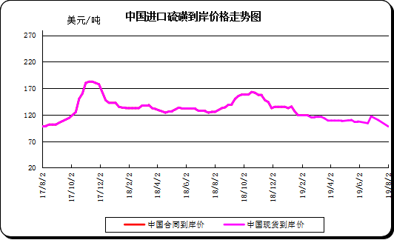

1.5本周国际硫磺市场综述
本周，持平至软的定价和看跌情绪的趋势仍在流行。从交易市场看，中国的颗粒硫磺和液体硫磺价格已经降至两年以来最低点。而巴西现货CFR价格自2017年9月以来首次跌至100美元/吨以下。第三季度后期， FOB市场也纷纷效仿，黑海和波罗的海的FOB价格跌至80美元/吨以下，而中东现货FOB价格两年来首次跌破90美元/吨。预计下周在苏伊士集市东部收购招标的销售额和价格将进一步下跌。由于全球价格持续下跌且情绪依然看跌，市场预计到第四季度之前价格不会有任何回升。到8月份，市场很可能进入“假日模式”，许多终端用户在上周已经获得货物抵押，直到9月底才能满足需求。
亚洲
中国
本周中国颗粒硫磺CFR价格再次回落至100美元/吨，南方及沿江的流动性均有所回升。但总体而言，市场看跌。部分入市者并未预期到4季度到来之前会有真正稳定的价格。关于颗粒硫磺交易，本周现有的报告有：8月装载中东硫磺3.5万吨，贸易商以100美元/吨的CFR价格出售给华南终端用户；8月中东硫磺装载2万吨，由中国贸易商以100美元/吨的价格CFR出售给长江港；沿江终端用户以102美元/吨的CFR价格采购3.5万吨固硫；中东地区装载1-1.5万吨货物，以100美元/吨的CFR价格卖给中国贸易商；8月份装载台湾硫磺1.5万吨，由贸易商以102美元/吨的CFR价格出售给买家；8月0.8万吨越南硫磺，由贸易商出售，CFR价格指标从95-100美元/吨。还有报道称加拿大货物的CFR价格在100美元/吨，暂未确实。目前市场上没有被认为是可以实现的价格完成交易。现在人们普遍认为长江港CFR价格低于100美元/吨，而南方价格未有消息。本周市场上没有关于块状硫磺及价格迹象的报道。在液体硫磺市场，已经完成了8月装载的0.3万吨货物，CFR价格为80美元/吨。一些供应商预计定价会进一步下降。中国CFR价格为80-102美元/吨。 MV Halus计划于7月24日抵达CJK港口。该船载有1.65万吨硫磺，装载于台湾麦寮港口。
国内市场
中石化旗下普光万州港价格下调20元/吨至860元/吨，达州价格下调10元/吨至820吨。本周初的港口价格已经跌至810-820美元/吨的水平，相当于90美元/吨的CFR高位，后续持续下跌至800-810美元/吨。本周初，9月份片状硫磺价格下滑至820元/吨，后续进一步下滑至817元/吨。8月交易价为810元/吨。港口库存仍然超过200万吨，本周增加至212万吨，增加4万吨。镇江港的库存量目前为112万吨，为历史最高水平。因海外需求减少，据海关数据显示，6月份中国化肥出口量下降至204万吨，同比下降20.9％。
台湾
福尔摩沙将为8月台湾硫磺生产商台塑石化提供现货硫磺，并将于7月29日完成销售招标，为8月出口提供颗粒硫磺。
印度
目前印度市场硫磺需求量为9.5万吨。硫磺消费者CIL对8月份2万吨的抵达仍在进行中，但目前评估范围内的供应商报告了中东硫磺的确实CFR报价为90美元/吨。化肥生产商RCF通过招标寻求1万吨，买方PPL也以3.5-4万吨的采购招标进入市场。化肥生产商Fact还加入了7月31日的收购招标。继IRC Agro的追捕之后，其购买招标似乎已经交给了CFR价格接近120美元/吨的贸易商，但因货物太小而无法考虑。因公司报价低于之前评估的范围。印度CFR价格已降至110-115美元/吨。而在卖方，硫磺生产商MRPL的现货销售招标已被取消。市场参与者的集装箱CFR价格在100-118美元/吨，价格最低端是土库曼产品和伊朗产品。载有MV Sulfur Guardian的液体硫磺载重量为1.4785万吨，计划于7月29日抵达Vizag港口。该货物由三井在日本千叶装载，并由CIL卸货。
中东
中东第三季度FOB合同价格为76-100美元/吨。最高端由贸易商和生产商之间的合同提供支持，而低端则由向摩洛哥化肥生产商OCP供应的产品净价支撑,CFR价格高达90美元/吨。运往巴西的硫磺FOB价格中位在80美元/吨。值得注意的是，科威特生产商KPC将仅以固定的谈判价格为北非消费者供货，而分配给贸易商的产品将每月以科威特硫磺价格出售。另外值得注意的是，本季度与生产商无法确认阿联酋原产地供应价格。在现货市场，根据最新现货销售招标收到的最高确定报价以及关键CFR市场的持续疲软，FOB价格已经被评估为80-83美元/吨。据报道，7月装船FOB价格低于70美元/吨的现货也已完成，但该交易无法与供应方确认，市场参与者认为此水平目前不可重复。
伊朗
本周不会向出口市场提供散装硫磺。 供应商IGCC目前正在将其可用供应引导至国内市场或存储。

二、本周国内市场

2.1国内炼厂硫磺价格走势图
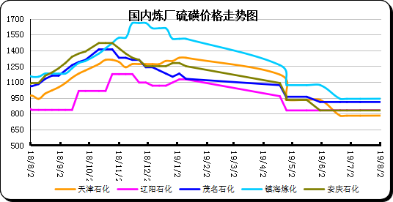

2.2中石化普光硫磺价格走势图
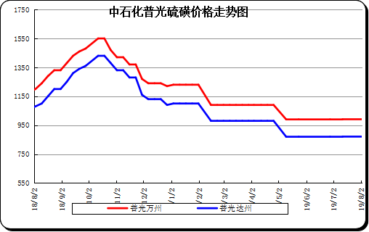

2.3港口库存及成交价格参考
日期 | 产品名称 | 港口 | 库存量 | 计量单位 | 备注
19-8-2 | 硫磺 | 南通港 | 0 | 万吨 | 散货颗粒
19-8-2 | 硫磺 | 防城港 | 54 | 万吨 | 颗粒
19-8-2 | 硫磺 | 湛江港 | 19.5 | 万吨 | 云天化和开磷货源
19-8-2 | 硫磺 | 北海港 | 12 | 万吨 | 贵州瓮福货源
19-8-2 | 硫磺 | 镇江港 | 121 | 万吨 | 散货颗粒
19-8-2 | 硫磺 | 青岛港 | 42 | 万吨 | 吨包颗粒，日韩块粉
19-8-2 | 硫磺 | 天津港 | 0 | 万吨
19-8-2 | 硫磺 | 日照港 | 0 | 万吨
19-8-2 | 硫磺 | 龙口港 | 1.1 | 万吨 | 工厂货源液体

2.4中国硫磺市场区域参考价
日期 | 2019/8/2 |  | 2019/7/26
省市及地区 | 固体硫磺成交价格（元/吨） | 液体硫磺成交价格（元/吨） | 固体硫磺成交价格（元/吨） | 液体硫磺成交价格（元/吨）
东北 | 650-730 | 470-520 | 800 | 640-650
华北 | 690-710 | 670-710 | 810-870 | 790-890
沿江（华中） | 750-780 |  | 910-930
山东 | 860-980 | 720-800 | 970-1060 | 860-1010
华东（江浙） | 720-790 | 690-780 | 940-1060 | 940-1060
华南 | 780-870 |  | 890-970
西南 | 770-810 |  | 890-970
西北 | 630-780 |  | 730-815

2.5国内炼厂硫磺一周价格涨跌表
地区 | 生产厂家 | 产品名称 | 规格 | 价格类型 | 19-8-2 | 19-7-26 | 价格单位 | 周涨跌
东北 | 大庆炼化 | 硫磺 | 固体 | 出厂价 | 880 | 880 | 元/吨 | 0
东北 | 大庆石化 | 硫磺 | 固体 | 出厂价 | 880 | 880 | 元/吨 | 0
东北 | 大连西太平洋石化 | 硫磺 | 固体 | 出厂价 | 0 | 0 | 元/吨 | 0
东北 | 大连西太平洋石化 | 硫磺 | 液体 | 出厂价 | 850 | 850 | 元/吨 | 0
东北 | 辽河石化 | 硫磺 | 固体 | 出厂价 | 850 | 850 | 元/吨 | 0
东北 | 辽阳石化 | 硫磺 | 液体 | 出厂价 | 830 | 830 | 元/吨 | 0
华东 | 上海金山石化 | 硫磺 | 固体 | 出厂价 | 0 | 0 | 元/吨 | 0
华东 | 上海金山石化 | 硫磺 | 液体 | 出厂价 | 970 | 970 | 元/吨 | 0
华东 | 南京金焰锶业 | 硫磺 | 固体 | 出厂价 | 0 | 0 | 元/吨 | 0
华东 | 扬子石化 | 硫磺 | 固体 | 出厂价 | 0 | 0 | 元/吨 | 0
华东 | 扬子石化 | 硫磺 | 液体 | 出厂价 | 980 | 980 | 元/吨 | 0
华东 | 金陵石化 | 硫磺 | 固体 | 出厂价 | 930 | 930 | 元/吨 | 0
华东 | 金陵石化 | 硫磺 | 液体 | 出厂价 | 960 | 960 | 元/吨 | 0
华东 | 镇海炼化 | 硫磺 | 固体 | 出厂价 | 1070 | 1070 | 元/吨 | 0
华东 | 镇海炼化 | 硫磺 | 液体 | 出厂价 | 990 | 990 | 元/吨 | 0
华东 | 高桥石化 | 硫磺 | 固体 | 出厂价 | 920 | 920 | 元/吨 | 0
华东 | 高桥石化 | 硫磺 | 液体 | 出厂价 | 920 | 920 | 元/吨 | 0
华中 | 九江石化 | 硫磺 | 固体 | 出厂价 | 960 | 960 | 元/吨 | 0
华中 | 京山钡盐 | 硫磺 | 固体 | 出厂价 | 0 | 0 | 元/吨 | 0
华中 | 安庆石化 | 硫磺 | 固体 | 出厂价 | 930 | 930 | 元/吨 | 0
华中 | 武汉石化 | 硫磺 | 固体 | 出厂价 | 950 | 950 | 元/吨 | 0
华中 | 洛阳石化 | 硫磺 | 固体 | 出厂价 | 1040 | 1040 | 元/吨 | 0
华中 | 长岭石化 | 硫磺 | 固体 | 出厂价 | 970 | 970 | 元/吨 | 0
华北 | 天津石化 | 硫磺 | 固体 | 出厂价 | 930 | 930 | 元/吨 | 0
华北 | 天津石化 | 硫磺 | 液体 | 出厂价 | 900 | 900 | 元/吨 | 0
华北 | 日照岚桥石化 | 硫磺 | 固体 | 出厂价 | 0 | 0 | 元/吨 | 0
华北 | 日照岚桥石化 | 硫磺 | 液体 | 出厂价 | 0 | 0 | 元/吨 | 0
华北 | 沧州炼厂 | 硫磺 | 固体 | 出厂价 | —— | —— | 元/吨 | 0
华北 | 沧州炼厂 | 硫磺 | 液体 | 出厂价 | 1120 | 1120 | 元/吨 | 0
华北 | 济南炼厂 | 硫磺 | 液体 | 出厂价 | 950 | 950 | 元/吨 | 0
华北 | 燕山石化 | 硫磺 | 固体 | 出厂价 | 880 | 880 | 元/吨 | 0
华北 | 燕山石化 | 硫磺 | 液体 | 出厂价 | 860 | 860 | 元/吨 | 0
华北 | 胜利油田 | 硫磺 | 固体 | 出厂价 | 1010 | 1010 | 元/吨 | 0
华北 | 青岛炼化 | 硫磺 | 固体 | 出厂价 | 1040 | 1040 | 元/吨 | 0
华北 | 青岛炼化 | 硫磺 | 液体 | 出厂价 | 910 | 910 | 元/吨 | 0
华北 | 青岛石化 | 硫磺 | 液体 | 出厂价 | 890 | 890 | 元/吨 | 0
华北 | 齐鲁石化 | 硫磺 | 固体 | 出厂价 | 1050 | 1050 | 元/吨 | 0
华北 | 齐鲁石化 | 硫磺 | 液体 | 出厂价 | 980 | 980 | 元/吨 | 0
华南 | 广州石化 | 硫磺 | 块粉 | 出厂价 | 0 | 0 | 元/吨 | 0
华南 | 广州石化 | 硫磺 | 颗粒 | 出厂价 | 960 | 960 | 元/吨 | 0
华南 | 海南炼化岛内 | 硫磺 | 固体 | 出厂价 | 1290 | 1290 | 元/吨 | 0
华南 | 海南炼化岛外 | 硫磺 | 固体 | 出厂价 | 880 | 880 | 元/吨 | 0
华南 | 湛江东兴 | 硫磺 | 固体 | 出厂价 | 0 | 0 | 元/吨 | 0
华南 | 福建炼化 | 硫磺 | 固体 | 出厂价 | 1300 | 1300 | 元/吨 | 0
华南 | 茂名石化 | 硫磺 | 固体 | 出厂价 | 960 | 960 | 元/吨 | 0
西北 | 兰州石化 | 硫磺 | 固体 | 出厂价 | 790 | 790 | 元/吨 | 0
西北 | 塔河石化 | 硫磺 | 固体 | 出厂价 | 800 | 800 | 元/吨 | 0
西北 | 独山子石化 | 硫磺 | 固体 | 出厂价 | 0 | 0 | 元/吨 | 0
西北 | 长庆炼化 | 硫磺 | 固体 | 出厂价 | 1100 | 1100 | 元/吨 | 0
西南 | 中石化普光 | 硫磺 | 固体 | 出厂价 | 870 | 870 | 元/吨 | 0
西南 | 中石化普光万州 | 硫磺 | 固体 | 出厂价 | 990 | 990 | 元/吨 | 0
西南 | 重庆天然气净化总厂 | 硫磺 | 固体 | 出厂价 | 0 | 0 | 元/吨 | 0

2.6中国硫磺市场一周评述及后市预测
市场综述： 受港口低迷走势影响，国内主力炼厂硫磺价格继续下调，幅度20-50元/吨左右，部分厂家降幅达70元/吨。山东地区炼厂价格下调后，港口液硫货源只能选择降价出货，下周青岛大炼油预计开车出货，供应增加后市场仍有继续走低预期。普光气田本轮调价降幅50元/吨，万州港固硫810元/吨，达州港固液硫同价770元/吨。
国内各硫磺主流报价：国产方面：本周硫磺市场基调为跌。周二，中石化旗下各炼厂纷纷降价：普光万州港价格跌 20 至 860 元/吨，达州报价降 10 至 820 元/吨;华北价格降 20-30;华东江浙沪部分跌50-60;华南普降 20;华中部分地区稳价，少部分下调 30。中石油方面：钦州大炼油固硫降20 至 870 元/吨;元坝降 10 至 860 元/吨;兰州石化稳价。地炼方面，东北华锦液硫降 50至 550 元/吨。周三，中化泉州价格降 10 元/吨。东北地炼自周初至周四，液硫价格降价消息间断性出现。山东某地炼固硫价格自上周六以来持续走跌，致使目前山东市场固硫价格高端跌至 930 元/吨。目前，各地区固液硫的价格区间分别是：东北固硫价格 730-800 元/吨，液硫 520-550 元/吨;华北固硫 710-730 元/吨，液硫 690-740 元/吨;山东固硫 910-930 元/吨，液硫 740-830 元/吨;江浙固硫 770-840 元/吨，液硫 740-820 元/吨;华南固硫 810-900元/吨;华中固硫 800-830 元/吨;西南固硫 820-860 元/吨;西北固硫 650-780 元/吨。本周长江港颗粒硫磺市场持续走跌。从周初的835元/吨跌至今日795元/吨，业者入市心态较差，买家一再压低价格，而卖家不舍低价出售，行情持续僵持，商谈不成无成交。目前硫磺港存总量仍在 220 万吨以上，其中长江港硫磺超过 120 万。港存高位压力，势必影响下期来船，并大大削减了硫磺价格拉升的可能性。下游硫酸市场持续平静，磷肥市场本周以僵持观望为主，钛白粉低位盘整需求冷淡。供需方面，对硫磺而言皆无利好支撑。预计近期市场弱稳或跌。
国内固体硫磺价格走势图
港口方面：截止本周四，中国主港硫磺库存216万吨。
镇江港库存117万吨，南京港库存12万吨。本周长江港口散货颗粒参考报价780-800元/吨，种种利空消息冲击过后，持货商心态有所好转，本周港口硫磺报盘价格持稳为主。下游工厂维持按需询货，交投氛围波动不大。
防城港硫磺库存63万吨左右，企业减产保价计划实施后，西南港口库存充足，消耗现有库存为主，港口贸易行情依旧清淡。山东受环保政策影响，市场需求不佳，工厂采购量维持低位，炼厂及港口硫磺出货缓慢。
港口现货颗粒硫磺价格经过大幅度的回调盘整后，工厂备货积极性有所增加，但尝试性询盘压价的行为仍存，价格跟进程度缓慢。主流持货商在此价格下，操作积极性不高。并且8月仍有约20万吨硫磺进入长江港口，库存压力短时难以缓解，投机商仍在观望等待市场进一步的指引。
影响因素：
一铵：中国国内市场一铵下游及贸易商询价氛围减弱，且受成本下滑影响，下游采购多有压价意向，目前一铵企业多以挺价为主，市场交投僵持中，新单成交放缓，主发前期预收，八月下旬前，多数企业待发充足，因此出厂价格维持平稳。
磷酸一铵(农业)市场价格表
二铵：国内二铵市场走势疲软，新单成交量有限。当前秋季化肥市场仍未全面开启，市场观望情绪较浓，贸易商发货为主，新单成交多执行一单一谈政策。当前华中地区64%二铵报价在2450-2500元/吨，实际出厂价格在2400-2420元/吨，大单成交优惠。
磷酸二铵(农业)市场价格表
硫磺市场后市分析：磷肥市场平稳开工波动不大，近期内无明显改善可能，需求方面支撑力度有限。硫磺进口成本与国内现货价格倒挂幅度缩减，持货商倒手操作的可能性增加，现货市场交投行情或可得到改善，但工厂也会因此压低价格。下游需求平平、美金价格暴跌种种利空冲击过后，基本消息面无大的波动下，港口市场窄幅盘稳为主，预计下周硫磺价格在770-780元/吨左右震荡

